PRESSEMITTEILUNG

Ulm, 30. Juni 2016

tkv Thermo King Süd: Neue Niederlassungsleiter in München und Nürnberg
Andreas Pfrang leitet den Münchner Standort, Markus Heid führt die Nürnberger Niederlassung

Die tkv Transport-Kälte-Vertrieb GmbH verstärkt ihr Führungsteam: Der Ulmer Transportkälte-Dienstleister hat an seinen bayerischen Standorten im Frühjahr 2016 zwei neue Niederlassungsleiter eingestellt. Der tkv-Standort in München wird von Andreas Pfrang (31) geführt, während der Nürnberger Standort unter der Leitung von Markus Heid (45) steht. Beide Nutzfahrzeug-Experten bringen langjährige einschlägige Berufs- und Führungserfahrung sowie diverse technische Spezialkenntnisse mit. „Wir freuen uns sehr, dass wir mit Andreas Pfrang und Markus Heid zwei routinierte NFZ-Profis für unsere dynamisch wachsenden Niederlassungen in Bayern gewonnen haben“, so tkv-Geschäftsführer Herwig Kiesling. „Nachdem wir die Dienstleistungen in München und Nürnberg ausgeweitet haben, stärken wir mit den neuen Regionalleitern unsere Präsenz im Kundenservice vor Ort maßgeblich. Beide Kollegen verfügen über ein starkes Netzwerk in ihren Heimatregionen. Sie werden die Regionalbetreuung weiter ausbauen und unseren Kunden damit effizientere Abläufe und Zeitersparnisse ermöglichen.“

Als gelernter KFZ-Meister, KFZ-Servicetechniker und Technischer Fachwirt (HWK) war Andreas Pfrang zuletzt mehrere Jahre als Werkstattleiter für den Fuhrpark-Service der Kaiser’s Tengelmann GmbH in Eching zuständig. Der NFZ-Profi verfügt neben fachlicher und disziplinarischer Führungserfahrung über diverse Spezialkenntnisse, unter anderem als qualifizierte Bär Cargolift-Fachkraft, als Sicherheitsbeauftragter Logistik (Berufsgenossenschaft Handel und Warendistribution, Herrsching) sowie durch seine Sachkundebescheinigung nach §5 ChemKlimaschutzV (Innung für Kälte- und Klimatechnik München-Oberbayern).

Der KFZ-Meister Markus Heid mit Master-Abschluss (KFZ-Innung für Mittelfranken in Nürnberg) war zuletzt mehrere Jahre als Head of Office und Senior Executive bei DB Mobility Logistics in Nürnberg tätig. Zu seinen Aufgaben gehörten neben der Personalführung und -Entwicklung die Leitung der Bereiche Prozess-, Projekt- und Qualitätsmanagement, Einkauf, Vertrieb, Controlling und IT. Zu seinen Zusatzqualifikationen zählen u.a. KFZ-Technik-Weiterbildungen diverser Fahrzeughersteller in Bereichen wie Klimaanlagen und Regeltechniken, Chassis-Aufbauten sowie Bremssysteme und die Systemvernetzung (Electronic CAN-Bus).

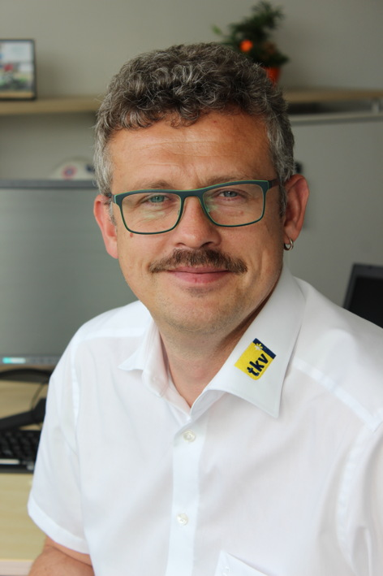
Bildmaterial:

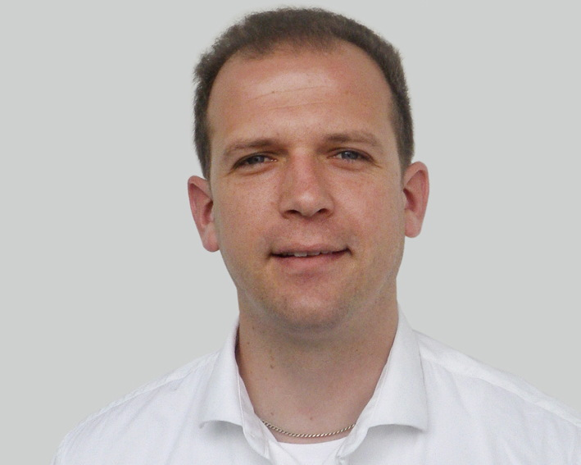

Andreas Pfrang Markus Heid

Weitere Informationen:  tkv* Transport-Kälte-Vertrieb GmbH – Thermo King Süd  Herwig Kiesling, Geschäftsführer  Himmelweiler 9 – 89081 Ulm-Nord  Telefon: +49 731-96643-0  Telefax: +49 731-96643-40  info@thermoking-sued.de  www.thermoking-sued.de | Pressearbeit:  Press’n’Relations GmbH Niederlassung Berlin  Bruno Lukas  Boyenstraße 41 - 10115 Berlin-Mitte  Telefon: +49 30 577 00-325  Telefax: +49 30 577 00-324  blu@press-n-relations.de  www.press-n-relations.de

tkv* Transport-Kälte-Vertrieb GmbH – Thermo King Süd
Die tkv* Transport-Kälte-Vertrieb GmbH steht hinter der Marke Thermo King Süd und wurde 1971 in Ulm gegründet. Als Transportkälte-Spezialist und autorisierter Thermo King-Händler vertreibt tkv* hochwertige Transportkühlaggregate und Klimaanlagen für Nutzfahrzeuge. Darüber hinaus bietet das Unternehmen mit 130 Mitarbeitern an vier Standorten in Ulm, München, Nürnberg und bei Stuttgart ein breites Spektrum an Dienstleistungen rund um die Transportkühlung an. Mit den vier Niederlassungen und derzeit 20 mobilen Service-Fahrzeugen deckt Thermo King Süd den gesamten süddeutschen Raum ab und zählt hier zu den führenden Dienstleistern.

